


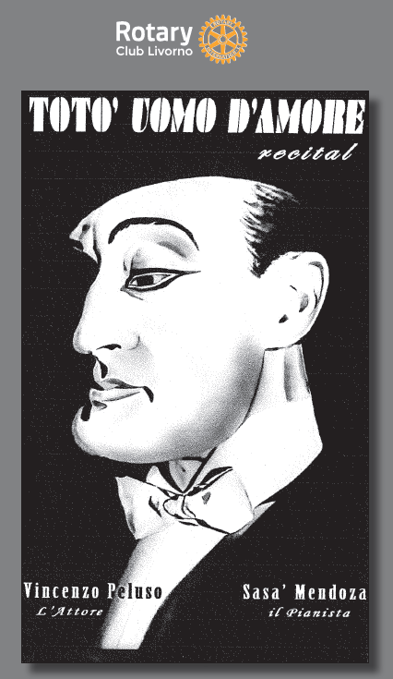
Giovedì 11 ottobre, ore 20,30 - La Goldonetta

TOTÒ UOMO d’AMORE

Recital
con Vincenzo Peluso attore
Sasà Mendoza pianista

Vincenzo Peluso e Sasà Mendoza raccontano in una loro originale interpretazione, l’insuperabile talento del comico italiano più grande di tutti i tempi, attraverso un percorso recitativo e musicale. Un recital di aneddoti canzoni e poesie sulla vita artistica di Totò nel suo repertorio di paroliere, cantante, poeta passando attraverso la sua amata Napoli.
Ingresso a invito (20,00 euro donazione per “Il Villaggio della Carità – Caritas Livorno”); gli inviti sono ritirabili presso la Segreteria del Rotary Club Livorno lunedì, mercoledì e giovedì ore 9/12 - Tel. 0586 897081 – 335 5383251 - rotaryclublivorno@gmail.com

PROGRAMMA
Ore 20.30 – Introduce e presenta la serata Fabio Matteucci, Presidente Rotary club Livorno
Totò e Livorno di Giovanni Lippi, Presidente AGIS Toscana

Ore 21 - TOTO’ UOMO D’AMORE
Spettacolo di canzoni e recitazione ricordando il grande attore
(durata 1 ora e 30’ circa)
Serata organizzata con il contributo della Signora Bianca Maria Galli

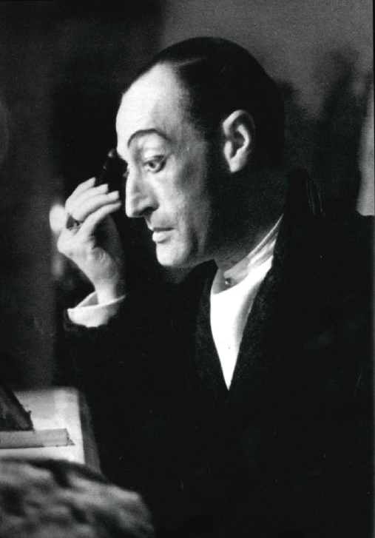
Totò Uomo d’Amore è un recital di aneddoti canzoni e poesie sulla vita artistica di Totò dal punto di vista letterario, poetico e uomo d’amore.
Con questo spettacolo, che ha già riscosso lusinghieri consensi nella capitale e nei teatri italiani, abbiamo cercato di evitare il “già visto” in agguato in tutte le rappresentazioni sul principe della risata. E la scelta minimalista, che peraltro lo rende possibile in qualsiasi spazio, si dimostra una vera scelta. Vincenzo Peluso e Sasà Mendoza raccontano in una loro originale interpretazione, l’insuperabile talento del comico italiano più grande di tutti i tempi, attraverso un percorso recitativo e musicale.
Un modo di ascoltare Antonio De Curtis, nel suo repertorio di paroliere, cantante, poeta passando attraverso la sua amata Napoli. (Vincenzo Peluso)
Vincenzo Peluso - Biografia
Dopo aver esordito nel 1992 nel premiatissimo Il ladro di bambini di Gianni Amelio, intraprende una carriera segnata da film d'autore. Appare poco dopo in Libera di Pappi Corsicato, che lo farà protagonista del successivo, controverso e acclamato I buchi neri.
Dopo che il Festival di Ginevra '95 lo annovera uno dei più promettenti attori europei, interpreta uno dei ruoli maggiori in La mia generazione di Wilma Labate, nominato all'Oscar come miglior film straniero.
Nel 1998 è in Per tutto il tempo che ci resta, l'anno seguente è protagonista di ben tre pellicole: Un uomo perbene, Vuoti a perdere e Prima del tramonto, trionfatore al Festival di Annecy. Segue il ruolo in Quello che le ragazze non dicono di Carlo Vanzina, primo progetto commerciale a cui partecipa. Ritorna poi a produzioni più piccole, come il toccante L'amore di Marja, I banchieri di Dio, Sulla mia pelle, La repubblica di S. Gennaro, Legami sporchi, Quando una donna non dorme, ecc.
Appare in diverse fiction e miniserie televisive per Rai uno e Mediaset, tra cui, Il commissario Montalbano, Capri, Il bello delle donne, Rosso San Valentino, La leggenda del bandito e del campione, Non e stato mio figlio, La piovra 8,ecc.
A teatro ha recitato in Il postino suona sempre due volte di Enrico Maria La Manna accanto a Isabel Roussinova e ha diretto la commedia Maestri d'amore nel 2005.
Negli ultimi anni ha portato in giro i suoi recital napoletani " Napoli cu' poco e niente ", “ Toto’ uomo D’amore” dedicati a Totò, ed ha diretto numerosi cortometraggi indipendenti. Attualmente è in preparazione il suo primo lungometraggio.
Vincenzo è anche un ottimo cantante e chitarrista autodidatta con la quale spazia dal classico napoletano alla musica leggera, dal genere demenziale alla canzone umoristica.

Sasà Mendoza - Biografia
Musicista partenopeo, diplomato in pianoforte al Conservatorio di Salerno nel 1990. Partecipa a diversi seminari jazz a Siena e Perugia con Franco D'Andrea. Numerose le jam session con esponenti del Jazz Italiano, tra cui Stefano Battaglia Paolo Fresu, Enrico Rava, etc
Nel 1995 incide il suo primo album "Alba Mediterranea" dove le suggestioni del sound mediterraneo sono ispirate dalle leggende, dalla magia e da i miti classici della grande tradizione partenopea. Artista sensibile partecipa a vari progetti culturali sia come musicista, che come ideatore e cooproduttore con "'O Cuorp 'e Napule" e "Song 'e Napoli" iniziativa musicale per la realizzazione di progetti di adozione e recupero del territorio,e del restauro di monumenti della città di Napoli, insieme a Zurzolo, Onorato, Esposito, Senese e Enzo Gragnaniello con il quale ha collaborato per diversi anni.
Cooproduttore e ideatore di “SPONDE” un CD ediz. MASAR e patrocinato da AMNESTY INTERNATIONAL il cui ricavato va a favore di CONTROL ARMS campagna contro l'uso delle armi.
Diverse sono le partecipazioni ad importanti rassegne tra cui: Premio Tenco nel 1996 Teatro Ariston di Sanremo con " Danza Arcana", (Rai 2) Collabora con Roberto de Simone come arrangiatore nello spettacolo" Storie, preghiere e canti della Napoli del 1799" al Teatro San Carlo di Napoli.
Nel 2000, a Parigi al" Festival de la Musique " e l'anno successivo in Portogallo. Collabora con Lucia Poli in una performance tra musica e teatro nell'ambito del Premio Troisi in Villa Bruno e poi successivamente al Nick la Rocca Jazz Festival.
Nel settembre 2001 è presente alla “IV Edizione Mediterraneo Video Festival “nell'ambito della rassegna internazionale "Mediterraneo tra Musica e Paesaggio" incontro tra culture e sonorità provenienti da diversi paesi del mediterraneo esibendosi con Nour-eddine Fatty, musicista berbero e Jamal Ouassini violinista e direttore dell’orchestra arabo andalusa di Tangeri, ricevendo così un ”PREMIO SPECIALE UNESCO “per aver creato un ponte di dialogo e di pace attraverso la musica.
Partecipa nel settembre come ospite 2004 al “PREMIO CAROSONE” con una rivisitazione in chiave Jazz di “GUAGLIONE” affiancato da Karine Chenaf cantante francese di origine marocchina riproponendo una versione in francese “bambinò”, Kermesse musicale che vede la partecipazione di artisti come Renzo Arbore,Banda Osiris, Caparezza, Max Gazze, Rais ed altri..
In onore a Salvatore Alfuso detto SciaScia’ fondatore storico del collettivo operaio dell’entroterra campano le Nacchere Rosse,lo vede impegnato in iniziative musicali contro la cultura della violenza e dell'illegalità e contro la Camorra, con progetti musicale “Siamo fatti di memoria” e “Tammorra e non Camorra “a fianco del “Premio Nobel Dario Fò”.
Gennaio 2010 al Teatro Sistina di Roma insieme numerosi artisti internazionali tra cui Ennio Morricone in uno spettacolo di beneficenza a favore della ricostruzione della “mensa di Celestino” dei poveri de l'Aquila, distrutta dal terremoto, e per l'acquisto di macchinari per il reparto di Ematologia Pediatrica dell'ospedale Bambino Gesù di Roma.
Collabora con Enzo de Caro nel progetto “ POETA MASSIMO”. L'incontro artistico con Enzo inizia con la condivisione del progetto discografico “Poeta Massimo“ dove l'Attore attraverso atmosfere tenui, lampi di melodia e strofe armonizzate trasforma alcune poesie di Massimo Troisi in splendide e raffinate canzoni.
2015 in un viaggio musicale tra le origini della musica popolare tradizionale Napoletana e la canzone d'autore partecipa ad un progetto culturale “Da MUROLO A DE ANDRE' con Carlo Faiello e Maria Nazionale.

Il Rotary Club Livorno per l’annata rotariana 2018/2019, ha destinato al “Villaggio della Carità” della Caritas Livornese, il progetto più importante dell’anno: il progetto District Grant.

Il progetto prevede di dotare la cucina della mensa di una cella frigo di grandi dimensioni (3 metri per 3) tali da permettere la conservazione a bassa temperatura delle derrate alimentari nei nuovi locali del Villaggio della Carità che sta sorgendo per far fronte alle sempre maggiori esigenze di servizio.
Il Villaggio della Carità è una struttura dove, oltre agli uffici, l’oratorio e un centro di ascolto, sta sorgendo una mensa con 300 posti a sedere per i più bisognosi. “Dovrà diventare il ristorante più bello della città – disse suor Raffaella alla fine dell’anno passato all’inaugurazione– Il bello restituisce dignità, fa sentire a casa chi una casa vera e propria non ce l’ha”.

Nel corso del 2017 la Caritas, nella sua opera di supporto ai più bisognosi, ha distribuito circa 47.000 pasti ai più bisognosi ed il poter disporre di una cella frigo adeguata è di fondamentale importanza per consentire la preparazione, lo stoccaggio e la conservazione degli alimenti che vengono distribuiti sia nelle due mense sociali che attraverso la Ronda della Carità per strada e nelle parrocchie di Santa Lucia ad Antignano e di Santa Elisabetta Anna Seton di Livorno.

Il Progetto District Grant è il Progetto che il Presidente della nuova annata rotariana (1 Luglio – 30 Giugno), nei mesi che precedono il suo insediamento, imposta e presenta al Distretto di riferimento (per la Toscana il Distretto 2071) che lo approva ed invia al Rotary International che, una volta ritenuto in linea con i Principi ed i Valori Rotariani, lo finanzia mediante un contributo in percentuale.

